
Муниципальное автономное учреждение культуры
«Многофункциональный культурный центр «Феникс»
Отдел методической и инновационной работы 16+

Уважаемые читатели!
Холода уйдут, а воспоминания останутся, и наша библиотека готова подарить вам новые впечатления. В этом месяце мы пополнили наши фонды увлекательными и познавательными книгами. Приходите в библиотеку и откройте для себя новые горизонты знаний и вдохновения!

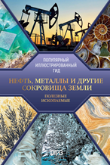
26.34 Геология полезных ископаемых
Нефть, металлы и другие сокровища Земли : полезные ископаемые / автор текста С. С. Миронова ; научный редактор В. В. Станишевский. - Москва : АСТ : ОГИЗ, 2025. - 190, [1] с. : цв. ил., фот. цв. - (Популярный иллюстрированный гид).
Увлекательный гид о полезных ископаемых, которые делают возможной современную жизнь. Красивые иллюстрации и интересные факты о подземных богатствах планеты. Издание адресовано старшим школьникам и всем, кто интересуется естествознанием.


38.625.4 Кладка печей, каминов и труб
Поляков, Илья Сергеевич. Печи из кирпича своими руками : проверенная временем классика в современном дизайне / И. С. Поляков. - Москва : АСТ : Кладезь, 2025. - 382, [1] с. : цв. ил., фот. цв. - (Дело мастера).
Руководство от мастера с 30-летним стажем по кладке печей - от классических русских до современных систем. Подойдёт как начинающим, которые стремятся построить печь своими руками, так и опытным мастерам.

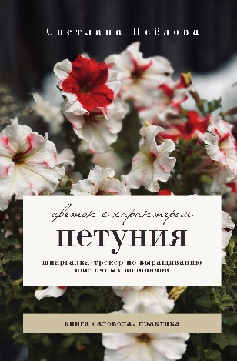
42.374 Цветоводство
Неёлова, Светлана Владимировна. Петуния. Цветок с характером : шпаргалка-трекер ро выращиванию цветочных водопадов / С. В. Неёлова. - Москва : АСТ : Кладезь, 2025. - 174, [1] с. : фот. цв., табл. - (Книга садовода. Практика).
Шпаргалка по выращиванию пышных петуний от опытного садовода. Советы по уходу, формированию кустов и созданию цветочных водопадов. Неважно, новичок вы или опытный цветовод - эта книга поможет вам вырастить пышные и яркие петунии, которые будут радовать своим цветением все лето!

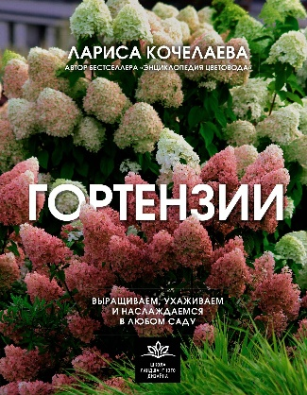
Кочелаева, Лариса Николаевна. Гортензии : выращиваем, ухаживаем и наслаждаемся в любом саду / Л. Н. Кочелаева. - Москва : АСТ : Кладезь, 2025. - 175 с. : фот. цв. - (Школа ландшафтного дизайна).
Гортензия умеет быть разной - нежной, величественной, хрупкой, стойкой. Ее воздушные соцветия вдохновляют поэтов, дизайнеров и садоводов по всему миру. Чтобы она расцвела в вашем саду и заиграла всеми оттенками - нужно понять ее язык. Практическое руководство по выращиванию этих величественных цветов. От посадки до дизайна сада с воздушными соцветиями.

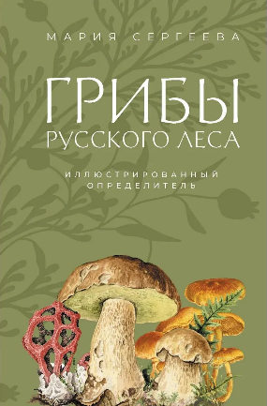
43.983 Заготовка дикорастущих плодов, орехов, ягод и грибов
Сергеева, Мария Николаевна. Грибы русского леса : иллюстрированный определитель / М. Н. Сергеева; [иллюстрации автора]. - Москва : АСТ : Кладезь, 2025. - 249, [6] с. : цв. ил. - (Лесной гид).
Иллюстрированный определитель для начинающих грибников. Поможет отличать съедобные грибы от опасных двойников во время «тихой охоты».


46.73 Собаководство. Кинология
Романова, Татьяна Владиславовна. Азбука собачника : иллюстрированное руководство по содержанию и воспитанию собаки / Т. В. Романова. - Москва : АСТ : Кладезь, 2025. - 159 с. : цв. ил. - (Идеальная собака).
Иллюстрированное руководство для будущих владельцев собак. Как подготовиться к щенку, ухаживать за ним и строить гармоничные отношения.


Целлариус, Алексей Юрьевич. Собака : полное руководство по дрессировке и уходу/ А. Ю. Целлариус. - Москва : АСТ : Аванта, 2025. - 475, [1] с. : ил. - (Полное руководство для детей и их родителей).
Перед вами настоящая настольная книга собаковода. Она научит вас дрессировать, правильно ухаживать, кормить, заботиться и предупреждать болезни собаки. А также, что очень важно, понимать и любить свою собаку, правильно вести себя с чужими собаками и ответит на все вопросы, касающиеся наших самых верных и преданных четвероногих друзей.

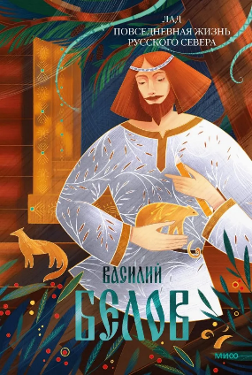
63.5(2) Этнология (этнография, народоведение)
Белов, Василий Иванович. Лад. Повседневная жизнь Русского Севера
/ В. И. Белов ; иллюстрации Т. Дюрер. - Москва : МИФ, 2025. - 462, [1] с. : ил. - (Архетип: русская культура).
Этнографическое исследование крестьянской жизни северных деревень. Традиции, ремесла и народная мудрость русского крестьянства. Некоторые называют эту книгу исследованием или энциклопедией крестьянской жизни. Одно из самых известных произведений Василия Белова.


67.408 Уголовное право
Федеральный закон «О противодействии коррупции» на 2026 год. - Москва : АСТ, 2025. - 47 с. - (Система законодательства России).
Данное издание включает текст Федерального закона «О противодействии коррупции» на 2026 год. В тексте используются маркированные списки и колонтитулы для удобного восприятия и беглого ознакомления с содержанием книги. Издание учитывает все изменения, опубликованные в официальных источниках на момент подписания издания в печать.

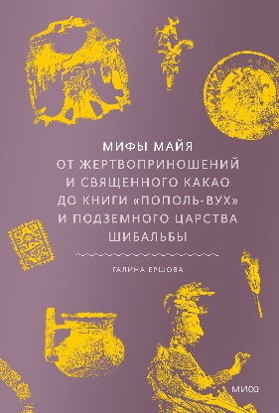
82.3(0) Мировой фольклор. Фольклор отдельных стран и народов
Ершова, Галина. Мифы майя : от жертвоприношений и священного какао до книги «Пополь-Вух» и подземного царства Шибальбы / Г. Ершова. - Москва : МИФ, 2025. - 365, [2] с. : ил., фот. - (Мифы от и до).
Новая книга Галины Ершовой - ведущего специалиста по народам Америки, поразительный экскурс в эту полузабытую, но живую и яркую вселенную. Индейцы майя также служат автору проводниками в глубинные слои культуры в целом, где на границе между реальностью, архетипами психики и зыбкими сновидениями миф производит всеобъемлющее видение космоса и социальное бытие.

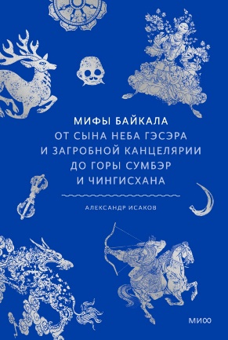
82.3(2) Фольклор России
Исаков, Александр. Мифы Байкала : от сына Гэсэра и загробной канцелярии до горы Сумбэр и Чингисхана / А. Исаков ; научный редактор:
Л. Дампилова. - Москва : МИФ, 2025. - 205, [2] с. : ил. - (Мифы от и до. Россия).
Книга Александра Исакова - это увлекательное изложение легенд, преданий и сказок бурят и эвенков, чья уникальная культура много веков жила на перекрестке путей - между шаманизмом, буддизмом и христианством. Через шаманские сказания, старинные летописи и обрядовые песни эта книга погружает в мир волшебной степи, где каждое дерево и камень наполнены тайной.


Левкиевская, Елена Евгеньевна. Мифы русского народа : духи и демоны, ведьмы и колдуны, загробный мир и его обитатели / Е. Е. Левкиевская. - Москва : АСТ : ОГИЗ, 2025. - 474, [5] с. : ил. - (Мифы: мировое наследие).
Эта книга рассказывает о мифах русского народа, первоначальный состав которых сложился к тому времени, когда из разрозненных восточнославянских племен образовалось государство - Древняя Русь. Мифы изложены на основе устных преданий, собранных этнографами и фольклористами за последние полтора века.

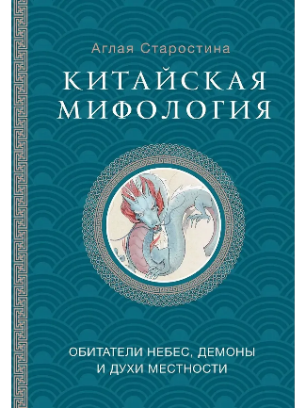
82.3(5Кит) Фольклор Азии
Старостина, Аглая. Китайская мифология : обитатели небес, демоны и духи местности / А. Старостина ; рисунки М. Козловой. - Москва : АСТ : Времена, 2025. - 238, [1] с. : цв. ил. - (Мировая мифология).
В настоящем издании представлены очерки китайской народной мифологии, которая, будучи самобытной в течение тысячелетий, одновременно постепенно вбирала инокультурные представления об устройстве мира и населяющих его богах, духах и волшебных зверях.

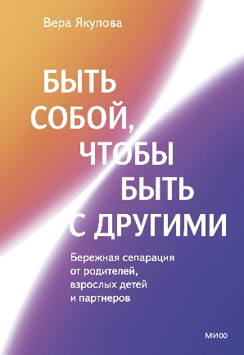
88.3 Психология личности
Якупова, Вера Анатольевна. Быть собой, чтобы быть с другими : бережная сепарация от родителей, взрослых детей и партнеров / В. А. Якупова. - Москва : МИФ, 2025. - 222, [1] с.
Практичная и бережная книга кандидата психологических наук Веры Якуповой поможет отделить себя от родителей, детей, партнеров и при этом сохранить с ними близость. Вы определите свою личную грань между зависимостью от человека и его мнения и полным отказом от его участия в вашей жизни. Научитесь быть самодостаточным и при этом сохранять крепкие отношения.


88.41 Детская психология
Шиманская, Виктория Александровна. Детские кризисы : [практические задания для детей и взрослых] / В. А. Шиманская. - Москва : МИФ, 2025. - 191, [1] с. - (Воспитываем с любовью).
Практическое руководство для родителей подростков. Как помочь ребенку пройти возрастные кризисы и сохранить доверительные отношения.

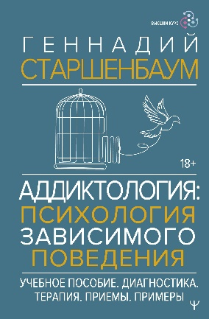
88.742 Психология аддикций
Старшенбаум, Геннадий Владимирович. Аддиктология: психология зависимого поведения : учебное пособие. Диагностика. Терапия. Приемы. Примеры / Г. В. Старшенбаум. - Москва : АСТ : Прайм, 2025. - 469 [2] с. - (Высший курс).
Научное пособие о психологии зависимого поведения. Диагностика и терапия различных форм зависимостей - от игромании до трудоголизма. Каждая глава оснащена полезными инструментами - тестами и опросниками для диагностики различных видов зависимого поведения, словарем психотерапевтических терминов.

Наш адрес:

4 мкр. «Молодежный», дом 10
Центральная городская библиотека
Зал отраслевой литературы № 204 (2 этаж)
Телефон: 42-92-68 (доб. 201)
Library_pyti-yah-muzej@mail.ru
www.pytyahlib.ru

Составитель : Богатырева Н. Б.

